ГУ «ДЮСШ г. Лунинца»
В этом месяце просмотренно 99 тренеровки, средний балл 65.48. В общем рейтенге Школа занимает 20 место. По сравнению с прошлым месяцем Школа не изменило свое положение в рейтенге.
19) УCУ «ДЮСШ Ивацевичского района»
20) ГУ «ДЮСШ г. Лунинца»
21) ГУ-СУ «Горецкая ДЮСШ»
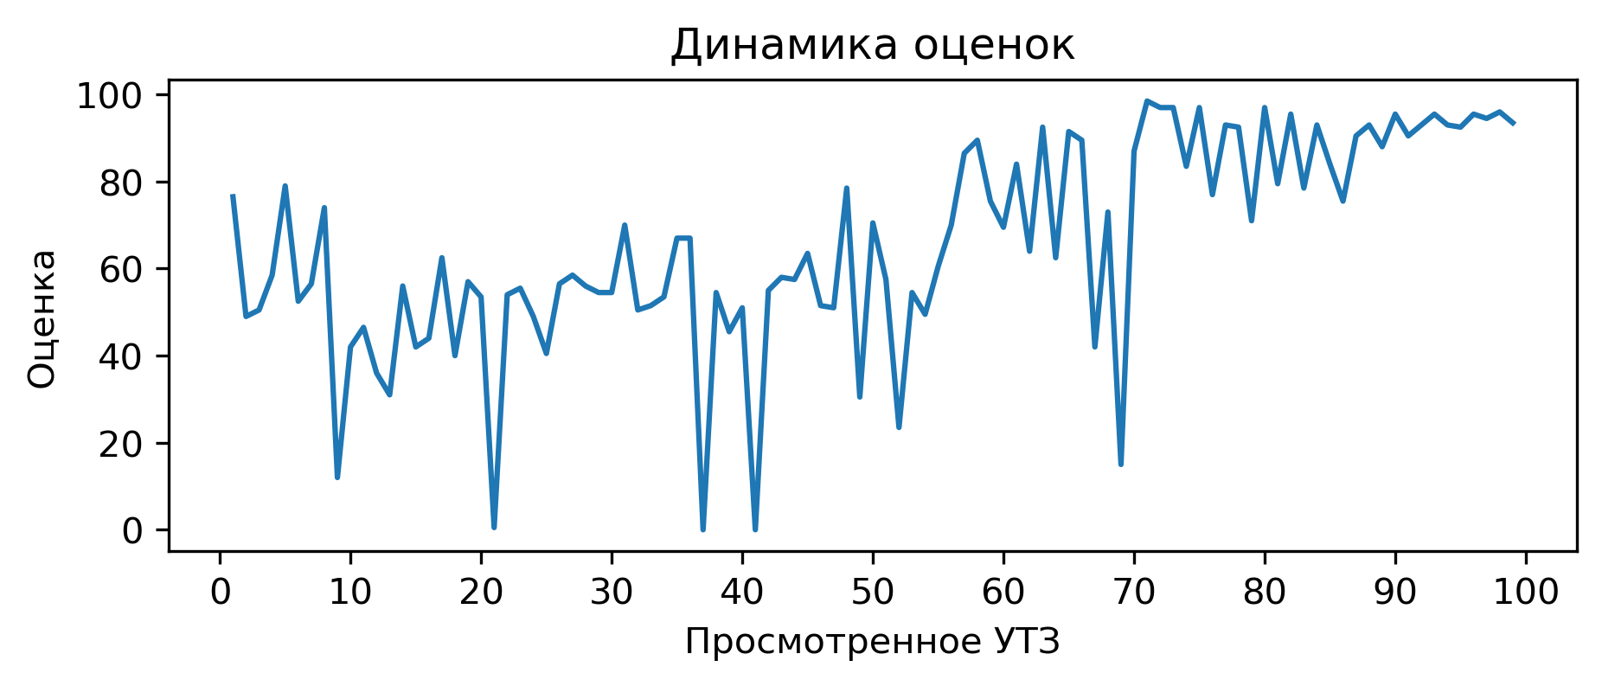
Процент выполнения вопросов:
1) Соблюдение питьевого режима: выполнение 8.1%
2) Есть план-конспект на занятие составленный с помощью Google-таблицы: выполнение 14.1%
3) Обеспечен необходимый режим работы и отдыха в выполняемом упражнении (моторная плотность): выполнение 35.4%
4) Для проведения УТЗ предоставлена достаточная площадь льда: выполнение 39.4%
5) Активное участие тренеров в проведении УТЗ: исправляет ошибки, уделяет внимание учащимся: выполнение 50.5%
6) Отсутствует годовой план: выполнение 50.5%
7) Нет плана на месяц: выполнение 53.5%
8) Интенсивность, время работы и отдыха соответсвуют запланированным качествам и режиму, в котором эти качества тренируются: выполнение 54.5%
9) Прописано время работы, время отдыха, количество повторений в каждом упражнении: выполнение 69.7%
10) Высокий уровень организации УТЗ: выполнение 73.7%
11) На каждые 10 спортсменов 1 тренер и больше: выполнение 74.7%
12) Все запланированные задачи занятия решены: выполнение 76.8%
13) Применение необходимого инвентаря: выполнение 77.8%
14) Задания соответствуют уровню занимающихся: выполнение 78.8%
15) Рациональное использование времени тренировки: выполнение 79.8%
16) Игра составляет 15% общего времени и больше: выполнение 80.8%
17) Есть недельный микроцикл: выполнение 86.9%
18) Части занятия проведены в нужной последовательности и дополняют друг друга: выполнение 90.9%
19) Присутствует основная подготовительная и заключительная части занятия: выполнение 92.9%
20) УТЗ не соответствует плану-конспекту либо отсутствует план-конспект на УТЗ: выполнение 92.9%
21) Прописано общее время работы в упражнении: выполнение 93.9%
22) Высокий эмоциональный фон: выполнение 94.9%
23) Прописаны 3 задачи занятия: выполнение 96.0%
24) Подготовка к упражнению в УТЗ занимало более 5 минут: выполнение 97.0%
Платонов Александр Сергеевич
В этом месяце просмотренно 63 тренеровки, получил средний балл 59.65. В этом месяце данный тренер занял 145 место в рейтенге состоящем из 162 мест.
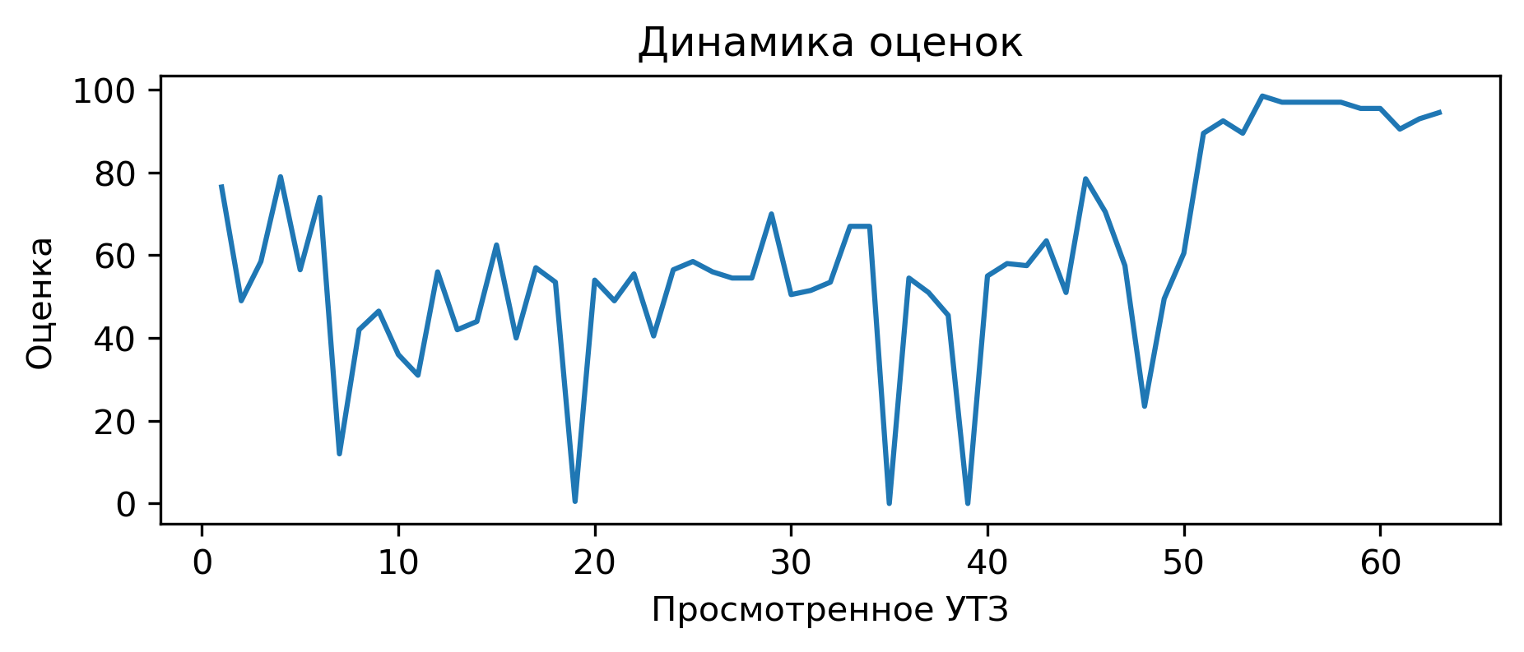
Вопросы с самым плохим процентом выполнением:
Использование современных технологий (Видеоанализ, BlazePod, Polar, SmartSpeed): выполнение 0.0%
При выполнении заданий учащиеся не мешают друг другу: выполнение 0.0%
Соблюдение питьевого режима: выполнение 1.6%
Есть план-конспект на занятие составленный с помощью Google-таблицы: выполнение 12.7%
Шепелевич Алексей Юрьевич
В этом месяце просмотренно 2 тренеровки, получил средний балл 51.5. В этом месяце данный тренер занял 152 место в рейтенге состоящем из 162 мест.
Вопросы с самым плохим процентом выполнением:
Интенсивность, время работы и отдыха соответсвуют запланированным качествам и режиму, в котором эти качества тренируются: выполнение 0.0%
Все запланированные задачи занятия решены: выполнение 0.0%
Рациональное использование времени тренировки: выполнение 0.0%
С вратарями ведется отдельная работа согласно плану: выполнение 0.0%
Активное участие тренеров в проведении УТЗ: исправляет ошибки, уделяет внимание учащимся: выполнение 0.0%
Использование современных технологий (Видеоанализ, BlazePod, Polar, SmartSpeed): выполнение 0.0%
Для проведения УТЗ предоставлена достаточная площадь льда: выполнение 0.0%
При выполнении заданий учащиеся не мешают друг другу: выполнение 0.0%
Обеспечен необходимый режим работы и отдыха в выполняемом упражнении (моторная плотность): выполнение 0.0%
Нет плана на месяц: выполнение 0.0%
Давыдов Денис Вячеславович
В этом месяце просмотренно 22 тренеровки, получил средний балл 75.34. В этом месяце данный тренер занял 92 место в рейтенге состоящем из 162 мест.
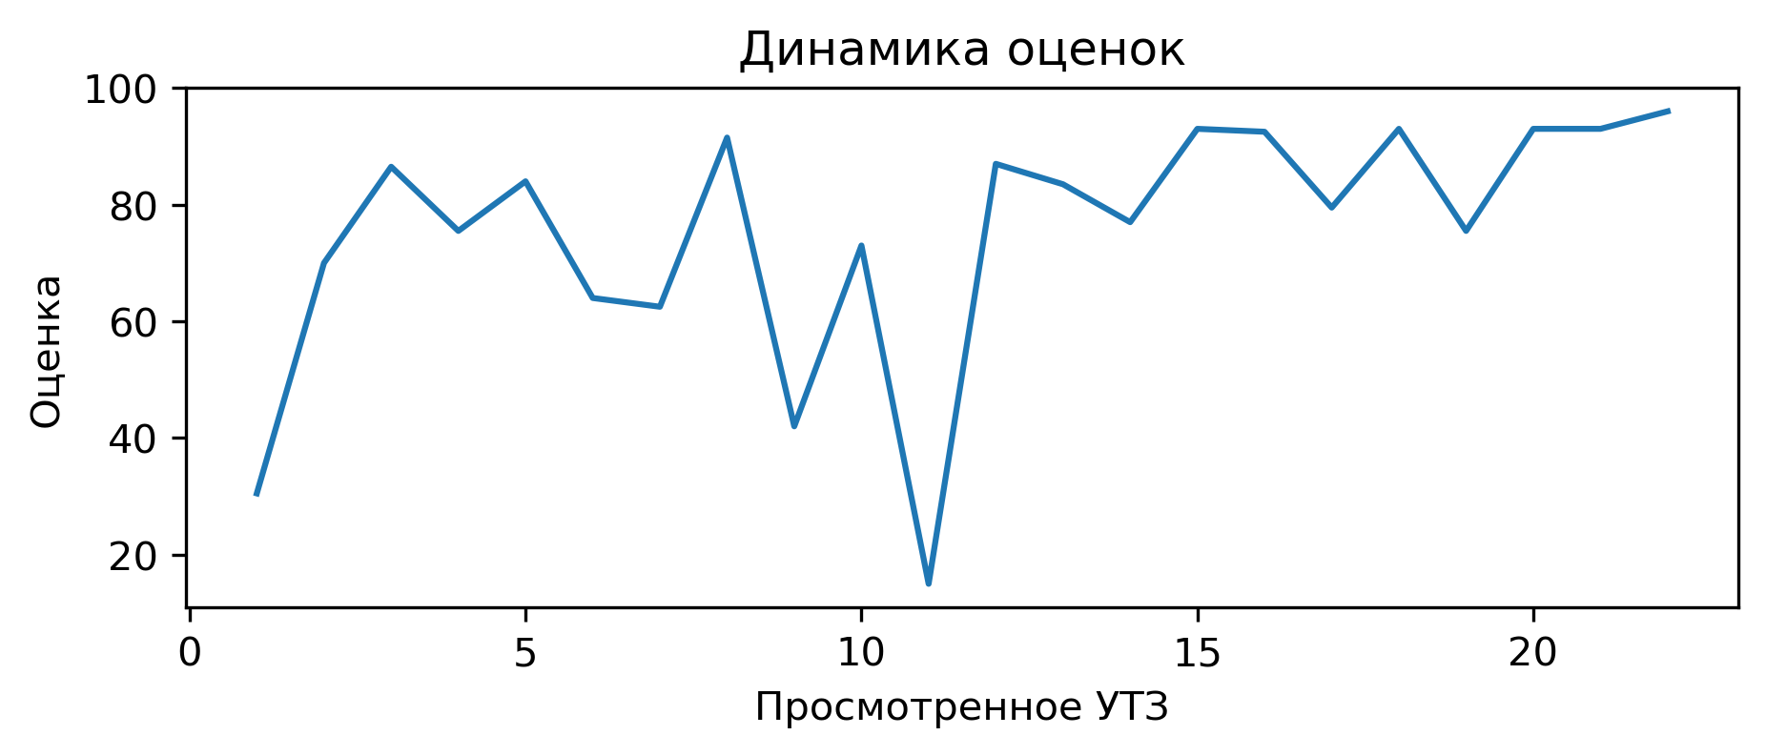
Вопросы с самым плохим процентом выполнением:
С вратарями ведется отдельная работа согласно плану: выполнение 0.0%
Использование современных технологий (Видеоанализ, BlazePod, Polar, SmartSpeed): выполнение 0.0%
При выполнении заданий учащиеся не мешают друг другу: выполнение 0.0%
Есть план-конспект на занятие составленный с помощью Google-таблицы: выполнение 13.6%
Куприянчик Кирилл Юрьевич
В этом месяце просмотренно 3 тренеровки, получил средний балл 58.5. В этом месяце данный тренер занял 147 место в рейтенге состоящем из 162 мест.
Вопросы с самым плохим процентом выполнением:
С вратарями ведется отдельная работа согласно плану: выполнение 0.0%
Использование современных технологий (Видеоанализ, BlazePod, Polar, SmartSpeed): выполнение 0.0%
Применение необходимого инвентаря: выполнение 0.0%
Для проведения УТЗ предоставлена достаточная площадь льда: выполнение 0.0%
При выполнении заданий учащиеся не мешают друг другу: выполнение 0.0%
Обеспечен необходимый режим работы и отдыха в выполняемом упражнении (моторная плотность): выполнение 0.0%
Павловский Алексей Сергеевич
В этом месяце просмотренно 9 тренеровки, получил средний балл 87.67. В этом месяце данный тренер занял 37 место в рейтенге состоящем из 162 мест.
Вопросы с самым плохим процентом выполнением:
Есть план-конспект на занятие составленный с помощью Google-таблицы: выполнение 0.0%

